Centro Universitário — Engenharia de Software
Aplicações Inteligentes no Dia-a-Dia
Prof. Claudinei Dias (Ney)
SISTEMAS BASEADOS EM REGRAS

RuleDesk — Sistema Especialista para Triagem
Inteligente de Chamados de TI
Relatório de Seminário (N3)
Integrantes
Guilherme Renzo · Gustavo Vieira
Repositório do projeto (GitHub): github.com/________/ruledesk
2026

Sumário

1. Introdução
A Inteligência Artificial (IA) costuma ser associada, no senso comum, a redes neurais profundas e a modelos generativos treinados sobre grandes volumes de dados. Essa é, porém, apenas uma de suas vertentes — a chamada IA subsimbólica ou conexionista. A tradição mais antiga e ainda amplamente utilizada é a IA simbólica, na qual o conhecimento é representado de forma explícita e o raciocínio ocorre pela manipulação de símbolos e regras. Os sistemas baseados em regras são o exemplo mais consolidado dessa abordagem.
Este relatório aprofunda o tema Sistemas Baseados em Regras e o materializa em um protótipo funcional: o RuleDesk, um sistema especialista para triagem inteligente de chamados de suporte de Tecnologia da Informação (TI). A partir de fatos objetivos de um incidente — ambiente afetado, usuários impactados, indisponibilidade, risco de segurança, perda de dados, SLA, entre outros — o sistema infere a prioridade do chamado (P1 a P4), o tempo-alvo de resposta, o responsável indicado e um conjunto de recomendações, sempre justificando cada decisão pelas regras que foram disparadas.

1.1. Justificativa e relação com a Engenharia de Software
O tema conecta-se diretamente à Engenharia de Software. Regras de negócio, políticas de SLA, classificação de incidentes, roteamento de tickets, gestão de mudanças e auditoria são problemas do dia-a-dia em que a decisão precisa ser padronizada, rápida e — sobretudo — explicável. Um sistema baseado em regras oferece exatamente essas três propriedades, sendo uma alternativa leve e transparente a modelos estatísticos quando o conhecimento do domínio já é bem compreendido por especialistas.

1.2. Objetivos
Objetivo geral: demonstrar, na teoria e na prática, como um sistema especialista baseado em regras pode apoiar a tomada de decisão em um fluxo realista de operações de TI.
Objetivos específicos:
- Representar conhecimento especialista em uma base de regras de produção;
- Aplicar o encadeamento para frente (forward chaining) sobre os fatos de um chamado;
- Classificar automaticamente a prioridade e o tipo do incidente;
- Garantir explicabilidade, expondo as regras disparadas e o cálculo do score;
- Entregar uma demonstração full-stack (backend, frontend, persistência e Docker).

2. Fundamentos Teóricos

2.1. Inteligência Artificial Simbólica
A IA simbólica — também chamada de GOFAI (Good Old-Fashioned Artificial Intelligence) — parte da hipótese de que a inteligência pode ser obtida pela manipulação formal de símbolos que representam objetos e relações do mundo. Ao contrário dos modelos que aprendem padrões a partir de dados, aqui o conhecimento é declarado explicitamente por especialistas. As vantagens são a transparência, a rastreabilidade e a facilidade de auditoria; as limitações aparecem quando o domínio é ruidoso, ambíguo ou difícil de formalizar em regras.

2.2. Representação do Conhecimento
Representar conhecimento significa escolher uma estrutura formal capaz de capturar fatos e relações de um domínio de modo que a máquina possa raciocinar sobre eles. Entre os formalismos clássicos estão as redes semânticas, os frames, a lógica de predicados e as regras de produção. As regras de produção destacam-se pela naturalidade: especialistas humanos frequentemente descrevem seu raciocínio na forma condicional “se tal situação, então tal conclusão”.

2.3. Sistemas Especialistas: arquitetura
Um sistema especialista é um programa que emula a capacidade de decisão de um especialista humano em um domínio restrito. Sua arquitetura clássica é composta por cinco elementos:
- Base de conhecimento: o conjunto de regras e conceitos do domínio;
- Base de fatos (memória de trabalho): os dados observados no caso concreto;
- Motor de inferência: o mecanismo que combina fatos e regras para derivar conclusões;
- Subsistema de explicação: justifica por que uma conclusão foi alcançada;
- Interface: o meio pelo qual o usuário fornece fatos e recebe conclusões.
A separação entre a base de conhecimento (o “que”) e o motor de inferência (o “como”) é a característica arquitetural mais importante: permite alterar o conhecimento sem reprogramar o mecanismo de raciocínio.

2.4. Regras de Produção
Uma regra de produção tem a forma SE ⟨antecedente⟩ ENTÃO ⟨consequente⟩. O antecedente (LHS, left-hand side) é uma condição avaliada sobre a base de fatos; o consequente (RHS, right-hand side) é a ação executada quando a condição é satisfeita — tipicamente afirmar um novo fato, ajustar um valor ou recomendar uma ação. No RuleDesk, por exemplo:
R02: SE servico_indisponivel = verdadeiro
ENTAO criticidade += 35 (candidato forte a P1)

R16: SE existe_contorno E NAO ha_sinais_criticos
ENTAO criticidade -= 8 (fator atenuante)
Figura 1 — Exemplos de regras de produção com pesos, no formato SE-ENTÃO.

2.5. Motor de Inferência
O motor de inferência opera em um ciclo de reconhecimento-ação (também chamado match–resolve–act), repetido até que nenhuma regra nova possa disparar:
- Match (casamento): identifica todas as regras cujo antecedente é satisfeito pelos fatos atuais — o chamado “conjunto de conflito”;
- Resolve (resolução de conflitos): seleciona qual(is) regra(s) do conjunto de conflito disparar, segundo uma estratégia (prioridade, especificidade, recência, ordem textual);
- Act (ação): executa o consequente da regra escolhida, o que pode alterar a base de fatos e habilitar novas regras.

2.5.1. Encadeamento para frente (forward chaining)
É a estratégia orientada a dados (data-driven): o raciocínio parte dos fatos conhecidos e avança em direção às conclusões. A cada ciclo, novos fatos podem ativar novas regras, até estabilizar. É o modelo ideal para monitoramento, triagem e diagnóstico, pois a decisão emerge das evidências observadas. É a estratégia adotada pelo RuleDesk.

2.5.2. Encadeamento para trás (backward chaining)
É a estratégia orientada a objetivos (goal-driven): parte-se de uma hipótese (objetivo) e busca-se, recursivamente, os fatos e sub-objetivos que a sustentariam. É típica de sistemas de diagnóstico interativo, como o MYCIN, e de linguagens lógicas como o Prolog.

2.5.3. Comparação
Aspecto | Para frente (forward) | Para trás (backward)
Direção | Dos fatos para as conclusões | Do objetivo para os fatos
Orientação | Orientado a dados (data-driven) | Orientado a objetivos (goal-driven)
Uso típico | Monitoramento, triagem, alarmes | Diagnóstico interativo, prova de teoremas
Pergunta-chave | “O que posso concluir com estes fatos?” | “Que fatos preciso para provar isto?”
Exemplos | CLIPS, Drools, RuleDesk | MYCIN, Prolog
Tabela 1 — Encadeamento para frente versus para trás.

2.6. O Algoritmo Rete
Avaliar todas as regras contra todos os fatos a cada ciclo é custoso. O algoritmo Rete, proposto por Charles Forgy em 1982, é a solução clássica para esse problema e está no núcleo de motores como CLIPS, Jess e Drools. A ideia central é trocar memória por tempo: em vez de reavaliar tudo repetidamente, o Rete compila as regras em uma rede de nós que lembra resultados parciais de casamento.
- Nós-alfa: testam condições sobre fatos individuais (por exemplo, “ambiente = produção”).
- Nós-beta: combinam (fazem o “join” de) condições de fatos diferentes.
- Memórias: armazenam os casamentos parciais, de modo que, ao inserir ou remover um fato, apenas a parte afetada da rede é recomputada — não todas as regras.
O resultado é um ganho expressivo de desempenho em bases com muitas regras e fatos, ao custo de maior uso de memória. Compreender o Rete explica por que motores de regras comerciais escalam para milhares de regras.

2.7. Explicabilidade (XAI)
Enquanto muitos modelos de aprendizado de máquina funcionam como “caixas-pretas”, um sistema de regras é intrinsecamente explicável: a conclusão é a soma auditável das regras que dispararam. Em contextos corporativos, regulados ou críticos — saúde, finanças, segurança — essa transparência é frequentemente um requisito, não um luxo. É justamente o principal diferencial explorado pelo RuleDesk.

2.8. Perspectiva histórica
Sistema | Década/Domínio | Contribuição
DENDRAL | 1965 / Química | Primeiro sistema especialista; inferia estruturas moleculares a partir de espectrometria de massa.
MYCIN | 1970 / Medicina | Diagnóstico de infecções com backward chaining e tratamento de incerteza (fatores de certeza).
XCON / R1 | 1980 / Configuração | Configurava computadores VAX da DEC; um dos primeiros grandes sucessos comerciais de regras.
Tabela 2 — Marcos históricos dos sistemas especialistas.

3. Técnicas, Ferramentas e Frameworks

3.1. Técnicas empregadas
- Regras de produção (SE-ENTÃO) como formalismo de representação;
- Encadeamento para frente como estratégia de inferência;
- Pontuação por evidências (weighted scoring): cada regra soma ou subtrai pontos;
- Classificação por faixas: o score é mapeado em prioridades discretas (P1–P4);
- Explicabilidade: exposição das regras disparadas e do cálculo acumulado.

3.2. Frameworks de referência do tema
Ferramenta | Plataforma | Característica principal
CLIPS | C (multiplataforma) | Linguagem clássica para sistemas especialistas; usa Rete e forward chaining.
Jess | Java | Motor inspirado no CLIPS, integrado ao ecossistema Java.
Drools | Java / Apache KIE | Motor de regras de negócio (BRMS) de nível corporativo, com DRL e DMN.
Experta / PyKnow | Python | Bibliotecas leves para regras e inferência em Python.
Tabela 3 — Frameworks consolidados para sistemas baseados em regras.
Em nível corporativo, padrões como o DMN (Decision Model and Notation) da OMG formalizam tabelas de decisão e regras de negócio, aproximando a modelagem de conhecimento das áreas de negócio. O RuleDesk implementa seu próprio motor didático em Python puro para tornar o mecanismo de inferência totalmente transparente ao leitor, sem a “mágica” de um framework externo.

4. Estudos de Caso e Aplicações Reais
Sistemas baseados em regras são preferidos quando a decisão precisa ser rastreável e auditável. Alguns domínios reais:
- Suporte e ITSM: ferramentas como ServiceNow, GLPI e Jira Service Management usam regras para categorizar, priorizar e rotear chamados automaticamente — o domínio direto do RuleDesk.
- Saúde: apoio à triagem clínica e verificação de protocolos (linhagem do MYCIN).
- Finanças: motores antifraude, compliance e análise de risco de crédito, em que cada decisão precisa ser justificada ao regulador.
- Indústria: diagnóstico de falhas em equipamentos e manutenção preditiva baseada em regras de sintomas.
- Segurança da informação: correlação de eventos e classificação de alertas em SIEMs, seguindo diretrizes como a NIST SP 800-61.
Estudo de caso em foco — triagem de incidentes de TI. Em uma central de operações, o mesmo incidente pode ser classificado de formas diferentes por analistas distintos. Um sistema de regras padroniza o critério: dados os mesmos fatos, a prioridade é sempre a mesma, e a justificativa fica registrada. É exatamente esse problema que o RuleDesk resolve.

5. Proposta de Aplicação: RuleDesk

5.1. Visão geral
O RuleDesk simula uma central de operações de TI. O usuário registra um incidente informando fatos objetivos; o motor de regras avalia esses fatos por encadeamento para frente, acumula um score de criticidade e o classifica em uma prioridade (P1 a P4), retornando também o tempo-alvo de resposta, o responsável indicado, as regras disparadas e recomendações de ação. Cada avaliação é persistida, permitindo uma visão de histórico e estatísticas.
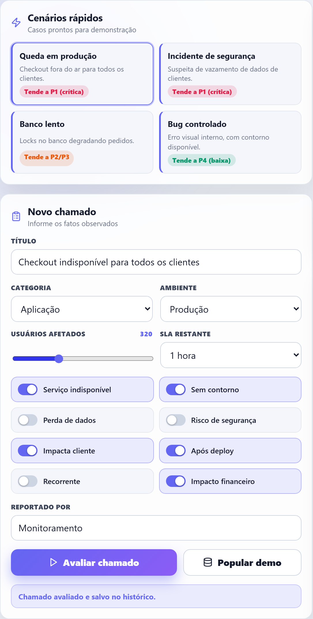
Figura 2 — Aba “Simulador”: cenários rápidos e formulário de entrada de fatos do chamado.

5.2. Arquitetura
Usuario
| (fatos do chamado)
v
Frontend React + Vite ---- HTTP/JSON ----> API Python (REST)
|
+------------------+------------------+
| | |
Validacao de Motor de regras Repositorio
entrada (forward chaining) SQLite
|
v
Resposta explicavel (score,
prioridade, regras, recomendacoes)
Figura 3 — Arquitetura full-stack do RuleDesk.
O backend é organizado em camadas: api (rotas e handlers HTTP), core (configuração e utilitários), db (conexão e esquema SQLite), repositories (persistência), schemas (validação de entrada) e services (o motor de regras e a camada de estatísticas). O frontend em React organiza a experiência em três abas: Simulador, Como funciona e Base de conhecimento.

5.3. Modelo de conhecimento
A base de conhecimento reúne 16 regras de produção com pesos definidos por especialistas. A tabela abaixo resume as regras e seus pesos (valores positivos elevam a criticidade; o valor negativo é um fator atenuante).
Cód. | Condição (SE) | Grupo | Peso
R01 | ambiente = produção | Ambiente | +12
R02 | serviço indisponível | Impacto | +35
R03 | perda de dados | Dados | +32
R04 | risco de segurança | Segurança | +35
R05 | usuários afetados ≥ 250 | Impacto | +24
R06 | usuários afetados entre 50 e 249 | Impacto | +14
R07 | sem contorno | Operação | +15
R08 | impacta cliente externo | Negócio | +16
R09 | impacto financeiro | Negócio | +16
R10 | SLA ≤ 1 hora | SLA | +12
R11 | SLA entre 1 e 4 horas | SLA | +8
R12 | falha após deploy | Mudança | +8
R13 | incidente recorrente | Operação | +8
R14 | categoria = banco de dados | Infra | +8
R15 | categoria = rede | Infra | +7
R16 | existe contorno e sem sinais críticos | Atenuante | −8
Tabela 4 — Base de conhecimento do RuleDesk (16 regras de produção).
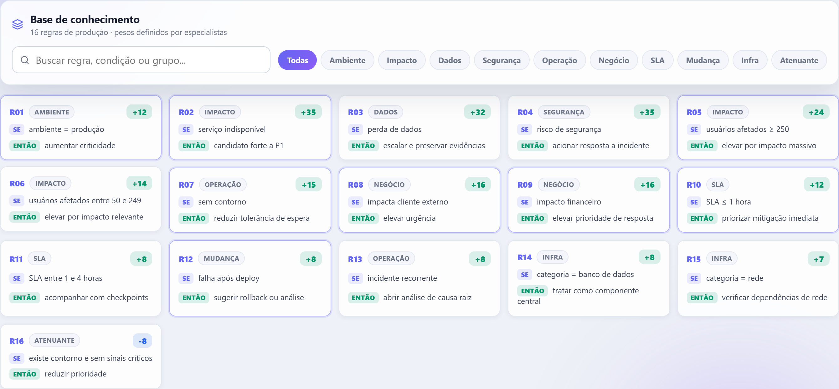
Figura 4 — Aba “Base de conhecimento”: as 16 regras com filtro por grupo e destaque das disparadas.

5.4. Algoritmo do motor de inferência
O motor implementa o encadeamento para frente com pontuação por evidências. Em pseudocódigo:
funcao avaliar(chamado):
score <- 10 # base
disparadas <- []

para cada regra R na base_de_conhecimento:
se R.condicao(chamado) e verdadeira: # MATCH
score <- score + R.peso # ACT
disparadas.adiciona(R)

score <- limitar(score, 0, 100) # normaliza na faixa 0..100
prioridade <- classificar(score) # faixas P1..P4

retornar { score, prioridade, disparadas, recomendacoes }
Figura 5 — Pseudocódigo do motor de inferência (forward chaining com scoring).

5.5. Classificação por faixas
Nível | Faixa de score | Prioridade | Tempo-alvo
P1 | 85 – 100 | Crítica | 15 minutos
P2 | 60 – 84 | Alta | 1 hora
P3 | 35 – 59 | Média | 4 horas
P4 | 0 – 34 | Baixa | 1 dia útil
Tabela 5 — Mapeamento do score em prioridades e SLAs.

5.6. Exemplo de inferência completo
Considere o cenário “Queda em produção”: o checkout fica indisponível para todos os clientes. Fatos: ambiente = produção; serviço indisponível; 320 usuários afetados; sem contorno; impacta cliente; impacto financeiro; SLA de 1 hora; falha logo após um deploy. O motor percorre a base e dispara oito regras, acumulando o score:
Regra disparada | Peso | Acumulado | Faixa
Base inicial | 10 | 10 | P4
R01 — Ambiente produtivo | +12 | 22 | P4
R02 — Serviço indisponível | +35 | 57 | P3
R05 — Impacto massivo | +24 | 81 | P2
R07 — Sem contorno | +15 | 96 | P1
R08 — Impacto em cliente | +16 | 112 | P1
R09 — Impacto financeiro | +16 | 128 | P1
R10 — SLA imediato | +12 | 140 | P1
R12 — Falha após deploy | +8 | 148 | P1
Limite (0–100) | — | 100 | P1
Tabela 6 — Traço de inferência do cenário de queda em produção (score bruto 148, limitado a 100).
Conclusão: score 100 → P1 (Crítica), tempo-alvo de 15 minutos, responsável “líder técnico + suporte N2”. O sistema ainda gera recomendações ordenadas (abrir sala de crise, verificar monitoramento, comunicar relacionamento com o cliente etc.). Toda essa cadeia é exibida ao usuário, tornando a decisão auditável.
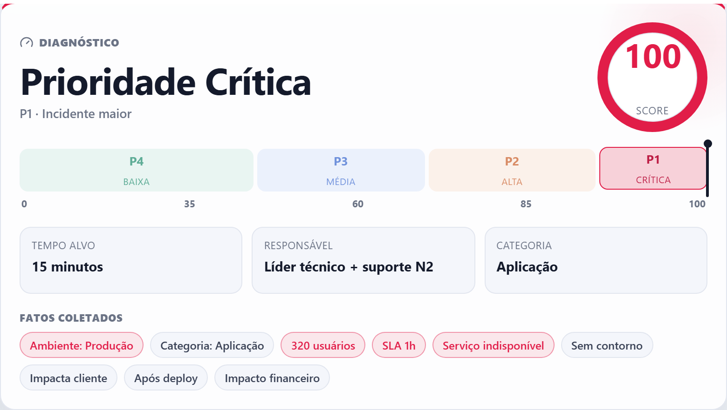
Figura 6 — Painel de diagnóstico: prioridade, score, faixa P1–P4 e fatos coletados.
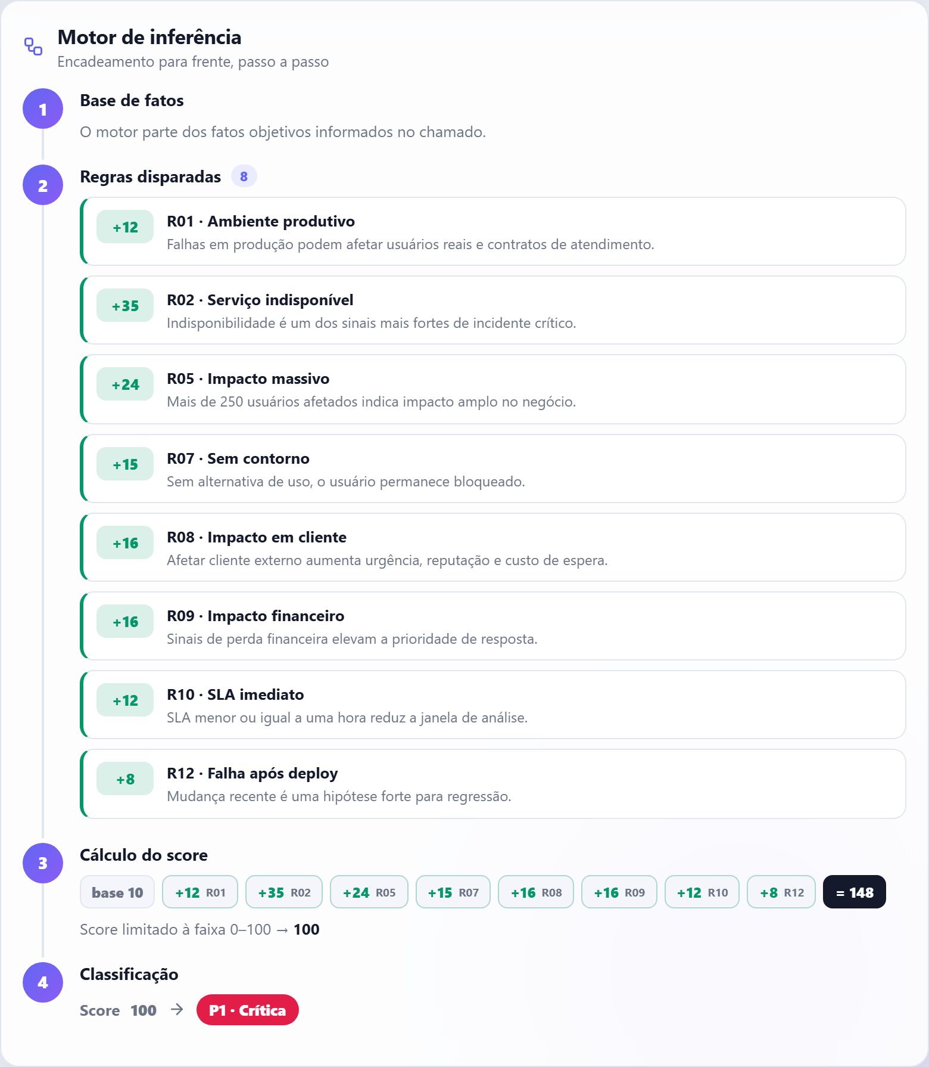
Figura 7 — Motor de inferência passo a passo na interface: fatos, regras disparadas, cálculo do score em cascata e classificação (cenário da Tabela 6).

5.7. Stack tecnológica e execução
- Backend: Python (biblioteca padrão), servidor HTTP REST, persistência em SQLite.
- Frontend: React + Vite, com tema claro/escuro e visualização do traço de inferência.
- Empacotamento: Docker e Docker Compose para execução reproduzível.
- Testes: suíte com unittest cobrindo o motor de regras e o repositório.
Execução (sem Docker): cd backend; py -m app.main e, em outro terminal, cd frontend; npm install; npm run dev. Interface em http://127.0.0.1:5173.

6. Resultados e Discussão
O protótipo atende aos objetivos propostos: funciona como aplicação full-stack, explica cada decisão pelas regras disparadas, roda localmente ou via Docker e inclui testes automatizados. O maior valor está na explicabilidade — cada score é decomposto em suas contribuições, o que é essencial em ambientes corporativos onde decisões automatizadas precisam ser compreendidas e auditadas.
Discussão crítica. O RuleDesk adota um esquema de pontuação ponderada, e não um encadeamento em que uma regra afirma um fato que ativa outra regra em cascata. Essa escolha favorece a clareza didática e a previsibilidade, ao custo de não explorar interações complexas entre regras. Um motor plenamente encadeado (à la CLIPS/Rete) seria o próximo passo natural para representar dependências entre conclusões.

7. Limitações e Trabalhos Futuros
- Os pesos são definidos manualmente; em produção, deveriam ser calibrados com dados históricos e validação com especialistas;
- Evoluir para um encadeamento com fatos derivados (regras que ativam regras), aproximando-se do ciclo Rete completo;
- Regras por perfil de cliente e SLAs diferenciados por contrato;
- Integração com ferramentas de ITSM reais (Jira, ServiceNow, GLPI);
- Abordagem híbrida (neuro-simbólica): usar aprendizado de máquina para sugerir pesos e regras, mantendo a explicabilidade das regras.

8. Conclusão
Os sistemas baseados em regras permanecem relevantes sempre que explicabilidade, controle e padronização importam. O RuleDesk demonstra que a IA simbólica pode ser aplicada de forma prática e imediata na Engenharia de Software, especialmente em fluxos de suporte, incidentes e operações.
Mais do que um exercício, o projeto evidencia uma mensagem central: uma aplicação inteligente não precisa, necessariamente, treinar uma rede neural. Quando o conhecimento do domínio é claro, um conjunto de regras bem definidas gera decisões úteis, rápidas e — o mais importante — justificáveis.

9. Referências
RUSSELL, S.; NORVIG, P. Artificial Intelligence: A Modern Approach. 4. ed. Pearson, 2021. Disponível em: https://aima.cs.berkeley.edu/.
FORGY, C. L. Rete: A Fast Algorithm for the Many Pattern/Many Object Pattern Match Problem. Artificial Intelligence, v. 19, n. 1, p. 17–37, 1982.
GIARRATANO, J.; RILEY, G. Expert Systems: Principles and Programming. 4. ed. Course Technology, 2005.
CLIPS. A Tool for Building Expert Systems. Disponível em: https://www.clipsrules.net/.
APACHE KIE / DROOLS. Business Rules Management System. Disponível em: https://kie.apache.org/.
OMG. Decision Model and Notation (DMN) 1.4. Object Management Group, 2022. Disponível em: https://www.omg.org/dmn/.
NIST. SP 800-61 Rev. 3: Incident Response Recommendations and Considerations for Cybersecurity Risk Management. 2024. Disponível em: https://csrc.nist.gov/pubs/sp/800/61/r3/final.
BUCHANAN, B.; SHORTLIFFE, E. Rule-Based Expert Systems: The MYCIN Experiments. Addison-Wesley, 1984.

